THE SHORTEST WAY TO THE CITY

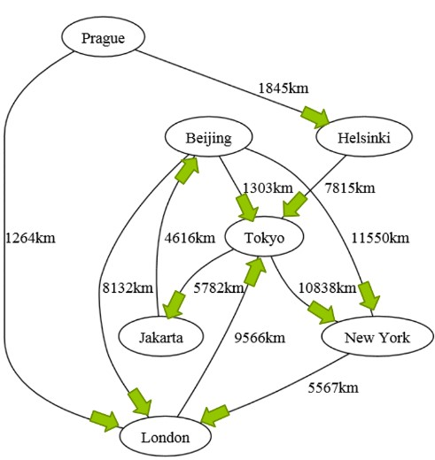

Un grupo de amigos se fueron a un viaje de graduación empezando en Helsinki y terminando en London, visitando la menor cantidad de ciudades en su recorrido, sin embargo, no hay vuelos de todas las ciudades a todas las ciudades, después de checar los vuelos disponibles, dibujaron un mapa de las conexiones de los vuelos. ¿Qué ruta deberían tomar para tomar para cumplir su recorrido?





Debido a que no tienen más caminos por los cuales discutir, el BFS toma el único camino por el cual se puede ir para la menor cantidad de ciudades, así, dando el único camino a London desde Helsinki

THE SHORTEST WAY TO THE CITY PT.2

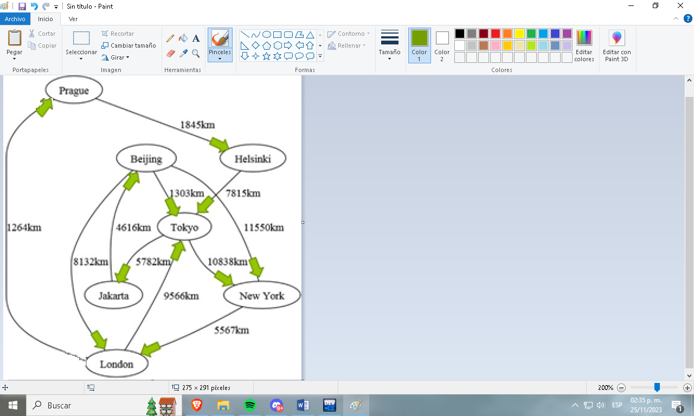

Los amigos, por azares del destino y malinterpretaciones, tuvieron que cambiar su viaje de Beijing a Prague, ¿Qué ruta deberían tomar para recorrer la menor distancia posible?

|  |  |  |  |  |  |
| --- | --- | --- | --- | --- | --- |
| PASO | BEIJING | TOKYO | NY | LONDON | PRAGUE |
| 0 | 0 | ∞/- | ∞/- | ∞/- | ∞/- |
| 1 | - | 1303/Bei | 11550/Bei | 8132/Bei | ∞/- |
| 2 | - | - | 12141/Tok | - | ∞/- |
| 3 | - | - | - | 17117/NY | ∞/- |
| 4 | - | - | - | - | 9396/Lon |
| El camino más corto a Prague es de Beijing-London, London-Prague | | | | | |

THE PARTY



Una persona tiene que ir a la tienda y pasar por su amigo antes de llegar a la fiesta, sin embargo, debido a unos bloqueos en la ciudad, la circulación de la ciudad solamente le permite ir de tal manera como está marcada en el dibujo. ¿Qué camino debería tomar para poder hacer las 3 cosas?



De esta manera, es la única manera donde él podría pasar por su amigo y a la tienda antes de la fiesta, dado los bloqueos de la ciudad